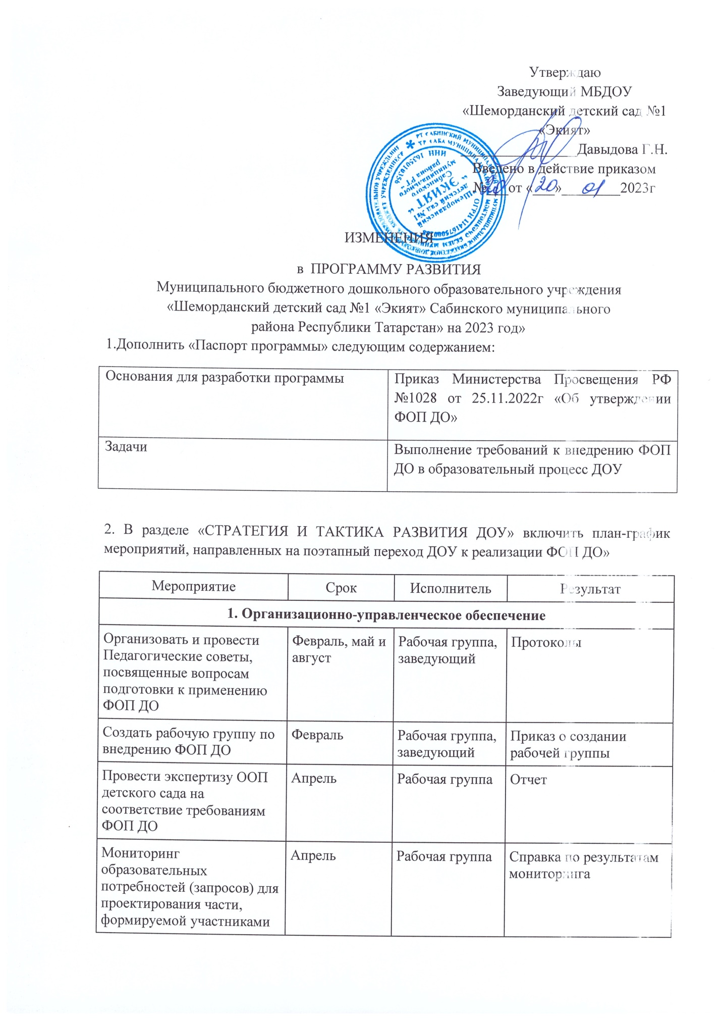

Составить проект ООП детского сада с учетом ФОП ДО | Апрель | Рабочая группа | Проект обновленной ООП
2. Нормативно-правовое обеспечение
Сформировать банк данных нормативно-правовых документов федерального, регионального, муниципального уровней, обеспечивающих внедрение ФОП | Февраль | Председатель рабочей группы | Банк данных нормативно-правовых документов
Изучение документов федерального, регионального уровня, регламентирующих введение ФОП | Февраль, март | Рабочая группа | Листы ознакомления с документами федерального, регионального уровня, регламентирующими введение ФОП
Провести экспертизу локальных актов детского сада в сфере образования на соответствие требованиям ФОП ДО | Март | Председатель рабочей группы | Отчет и по необходимости проекты обновленных локальных актов
Внести изменения в программу развития образовательной организации | Август | Заведующий, председатель рабочей группы | Приказ о внесении изменений в программу развития образовательной организации
Внесение изменений и дополнений в Устав образовательной организации (при необходимости) | Август | Заведующий | Устав образовательной организации
Издать приказ об утверждении новой ООП ДО в соответствии с ФОП ДО и использовании ее при осуществлении воспитательно-образовательной деятельности | Август | Председатель рабочей группы, заведующий | Приказ
Издать приказы об утверждении актуализированных в соответствии с требования ФОП ДО локальных актов детского сада в сфере образования | По необходимости | Председатель рабочей группы, заведующий | Приказы
3.Кадровое обеспечение
Проанализировать укомплектованность штата для обеспечения применения ФОП ДО. Выявление кадровых дефицитов | Март–май | Председатель рабочей группы, заведующий | Аналитическая справка
Провести диагностику образовательных потребностей педагогических работников по вопросам перехода на ФОП ДО | Март | Рабочая группа | Справка, график повышения квалификации
Проанализировать профессиональные затруднения педагогических работников по вопросам перехода на ФОП ДО | Апрель –май | Члены рабочей группы | Опросные листы или отчет
Направить педагогических работников на обучение по программе повышения квалификации по вопросам применения ФОП ДО | Апрель– июнь | Председатель рабочей группы и заведующий | Приказ, документы о повышении квалификации
4. Методическое обеспечение
Обеспечить для педагогических работников консультационную помощь по вопросам применения ФОП ДО | Февраль– август | Рабочая группа | Рекомендации, методические материалы и т. п.
5. Информационное обеспечение
Провести родительские собрания, посвященные применению ФОП ДО | Май, август | Члены рабочей группы, воспитатели групп | Протоколы
Разместить ФОП ДО на сайте детского сада | До 1 апреля | Ответственный за сайт | Информация на сайте
Оформить и регулярно обновлять информационный стенд по вопросам применения ФОП ДО в методическом кабинете | В течение года | Старший воспитатель, | Информационный стенд

